乌兰察布职业学院
2014届毕业生就业质量年度报告

（2014）

就业基本情况

毕业生规模和结构
        - 总毕业生数
乌兰察布职业学院2014届总毕业生数为1480人。
        - 毕业生性别结构
【此部分内容请学校自行添加】男生：770人
女生：710人
        - 生源地分布
【此部分内容请学校自行添加】乌兰察布：250人
呼和浩特市：171人 新疆：2人
包头市：45人
鄂尔多斯市：145人 河南省：12人
呼伦贝尔：154人 安徽省：7
兴安盟：68人
赤峰：269人
通辽：95人
锡盟：78人
巴彦淖尔市：73人
阿拉善盟：23人
乌海：22人
河北省：41人
山西省：13人
甘肃省：12人

        - 各专业毕业生数
表1-1 本校2013届各专业毕业生人数
专业名称 | 毕业生总数（人）
会计电算化 | 501
建筑工程技术 | 237
机电一体化技术（数控加工方向） | 111
电力系统自动化技术 | 151
园林技术（城市园林） | 29
食品加工技术 | 40
工程造价 | 189
汽车检测与维修技术 | 23
农产品质量检测 | 29
畜牧兽医 | 13
机电设备维修与管理 | 1
市场营销 | 16
物流管理 | 23
旅游管理 | 29
广告设计与制作 | 11
马铃薯生产加工 | 13
汽车电子技术 | 18
计算机网络技术 | 21
园艺技术 | 12
计算机应用技术 | 13
数据来源：麦可思-乌兰察布职业学院社会需求与培养质量年度报告（2014）。

毕业生就业率
- 毕业生的就业率
本校2014届毕业半年后的就业率为91.3%，比本校2013届毕业一年后（93.4%）低2.1个百分点，比全国高职院校2013届毕业半年后（90.9%）高0.4个百分点。
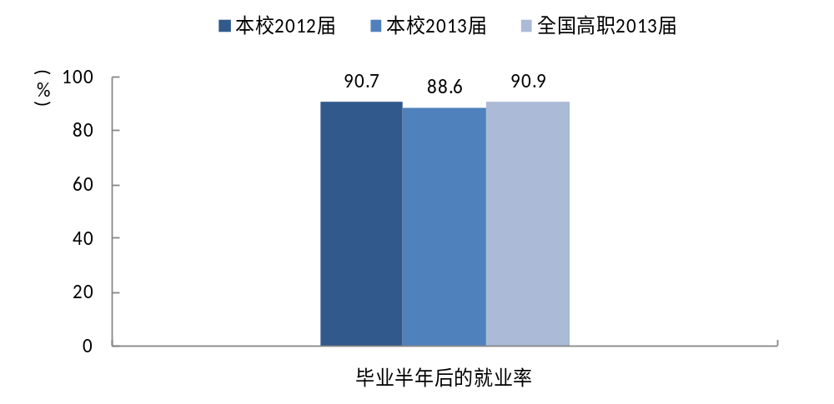
图1-1 本校2014届毕业半年后的就业率
注：本校2013届为毕业一年后数据。
数据来源：乌兰察布职业学院社会需求与培养质量年度报告（2014）。

- 各专业的就业率
本校2014届毕业半年后就业率较高的专业是物流管理（100%）、农产品质量检测（96%），就业率较低的专业是畜牧兽医（75%）。
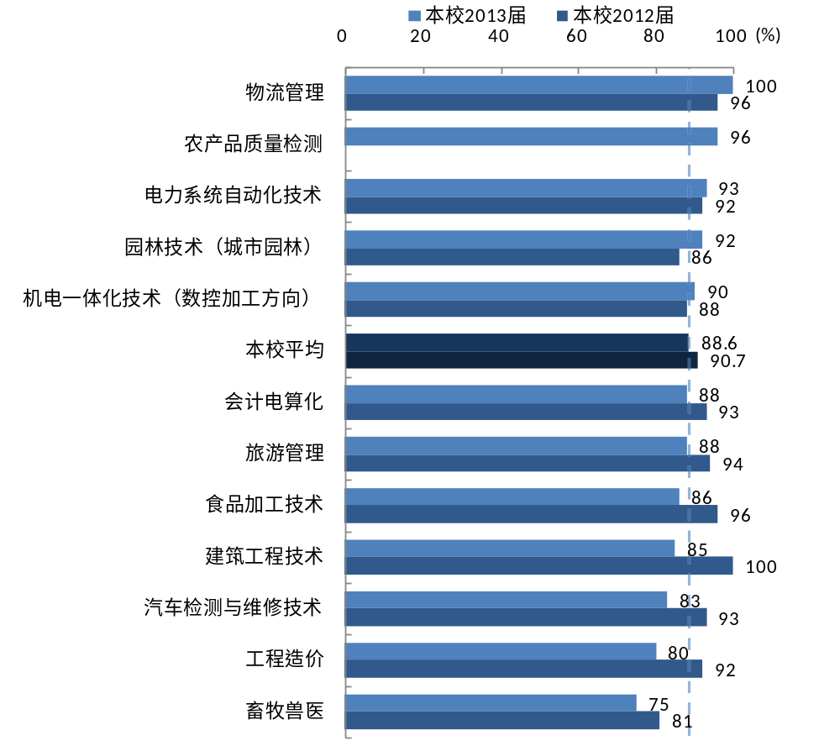

注1：本校2014届为毕业一年后数据

- 分城乡毕业生的就业率（可选）
【此部分内容请学校自行添加】
- 各民族毕业生的就业率（可选）
【此部分内容请学校自行添加】

就业结构
- 就业去向分布
本校2014届毕业半年后“受雇全职工作”的比例为81.0%，比本校2013届毕业一年后（85.5%）低4.5个百分点，比全国高职院校2013届毕业半年后（82.5%）低1.5个百分点；“自主创业”的比例为4.1%，比本校2013届毕业一年后（3.1%）高1.0个百分点，比全国高职院校2013届毕业半年后（3.3%）高0.8个百分点；“无工作，继续寻找工作”的比例为6.5%，比本校2013届毕业一年后（5.4%）高1.1个百分点，比全国高职院校2013届毕业半年后（5.7%）高0.8个百分点。
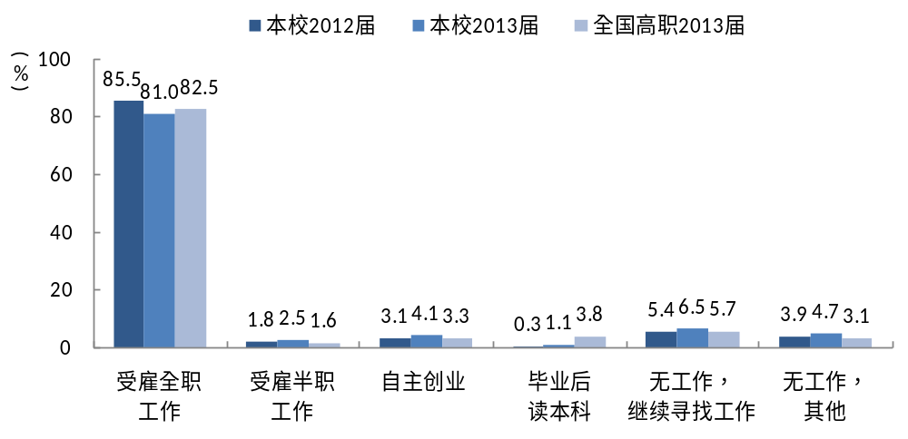
图1-3 本校2014届毕业半年后的去向分

- 毕业生从事的职业结构
本校2014届毕业生从事的主要职业类如下表所示。从事“建筑工程”、“行政/后勤”、“电力/能源”职业类的毕业生半年后月收入均高于同类院校从事同职业类的毕业生，从事“财务/审计/税务/统计”、“销售”职业类的毕业生半年后月收入均低于同类院校从事同职业类的毕业生。
表1-2 本校2014届毕业生就业量最大的前5位职业类及月收入
职业类名称 | 占本校  就业毕业生的  人数百分比  （%） | 本校从事  该职业类的毕业生  半年后的月收入  （元） | 同类院校从事  该职业类的毕业生  半年后的月收入  （元）
财务/审计/税务/统计 | 25.6 | 2511 | 2688
建筑工程 | 8.8 | 3600 | 3200
销售 | 7.8 | 3011 | 3296
行政/后勤 | 6.3 | 2941 | 2671
电力/能源 | 5.0 | 3473 | 3272

- 毕业生就业的行业结构
本校2014届毕业生就业的主要行业类如下表所示。就业于“食品、烟草、加工业”行业类的毕业生半年后月收入高于同类院校就业于同行业类的毕业生，就业于“建筑业”、“其他服务业（除行政服务）”行业类的毕业生半年后月收入均与同类院校就业于同行业类的毕业生基本持平，就业于“化学品、化工、塑胶业”、“零售商业”行业类的毕业生半年后月收入均低于同类院校就业于同行业类的毕业生。

表1-3 本校2014届毕业生就业量最大的前5位行业类及月收入
行业类名称 | 占本校  就业毕业生的  人数百分比  （%） | 本校就业于  该行业类的毕业生  半年后的月收入  （元） | 同类院校就业于  该行业类的毕业生  半年后的月收入  （元）
建筑业 | 17.2 | 3165 | 3127
食品、烟草、加工业 | 7.5 | 3213 | 3021
其他服务业（除行政服务） | 7.1 | 2827 | 2857
化学品、化工、塑胶业 | 6.5 | 2942 | 3071
零售商业 | 5.8 | 2236 | 3018

- 毕业生就业的用人单位类型结构
本校2014届毕业生主要就业的用人单位类型是民营企业/个体（70%），其毕业半年后月收入为2824元；在国有企业就业的比例为13%，其毕业半年后月收入（3300元）相对较高。
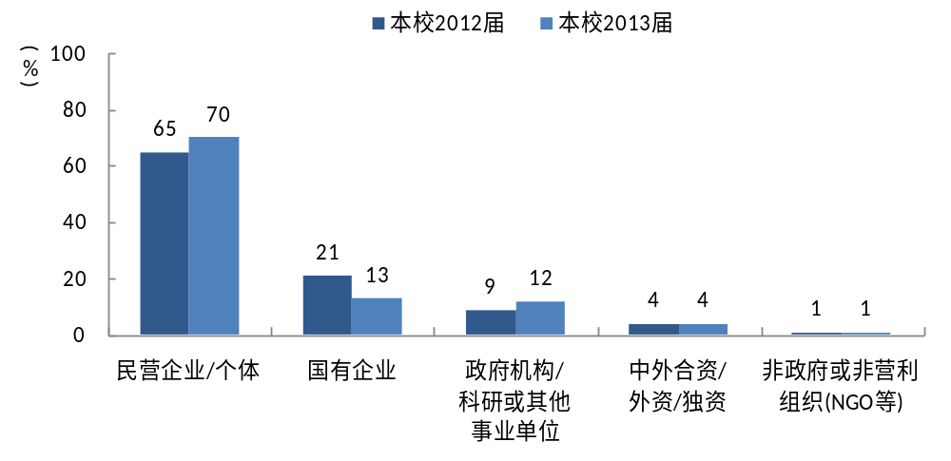
图1-4 本校2014届毕业生的用人单位类型分布

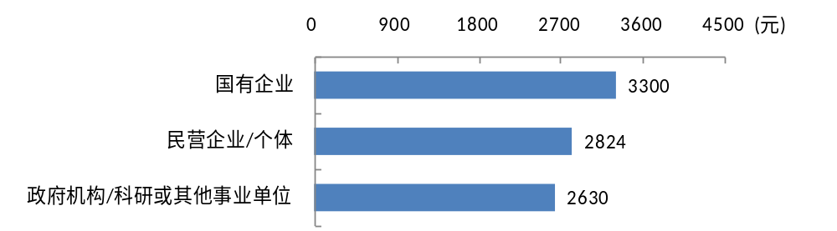
图1-5 本校2014届毕业生在不同类型用人单位就业的半年后月收入

- 毕业生就业的用人单位规模结构
本校2014届毕业生主要就业于300人及以下规模的中小型用人单位（68%），比本校2013届（60%）高8个百分点。
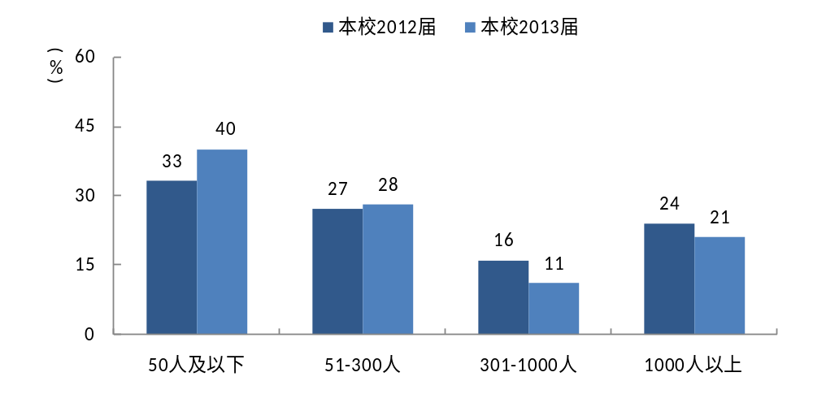
图1-6 本校2014届毕业生的用人单位规模分布

- 毕业生进入典型用人单位的就业情况

- 毕业生就业的主要城市
本校2014届有15.3%的毕业生在呼和浩特就业，其毕业半年后月收入为2864元。

表1-4 本校2014届毕业生就业量最大的前5个城市及月收入
就业城市 | 占本校  就业毕业生的  人数百分比  （%） | 在该城市就业的  本校毕业生  半年后的月收入  （元）
呼和浩特 | 15.3 | 2864
集宁 | 12.1 | 2829
东胜 | 11.1 | 3269
赤峰 | 8.9 | 2426
北京 | 8.6 | 3807

就业主要特点

促进毕业生就业的政策措施

- 引导和鼓励毕业生到基层就业
- 创建大学生创新创业平台
- 完善困难毕业生就业帮扶机制
- 加强毕业生就业信息服务工作
- 校企合作育人模式，提升学生就业能力
- 广泛开展学生社团活动，提高学生基本能力
- 提供就业渠道，促进学生就业
- 8. 开展大学生创业实践活动，提高大学生自主创业意识
- 就业指导服务情况
- 就业指导服务有效性分析
本校2014届毕业生接受“大学组织的招聘会”求职服务的比例（54%）最大，较上届（39%）提高较多，但其有效性连续两届（均为56%）均最低；接受“直接介绍工作”求职服务的比例为14%，其有效性（85%）较高。表示“没有接受任何求职辅导服务”的毕业生比例（25%）较上届（33%）有所下降。
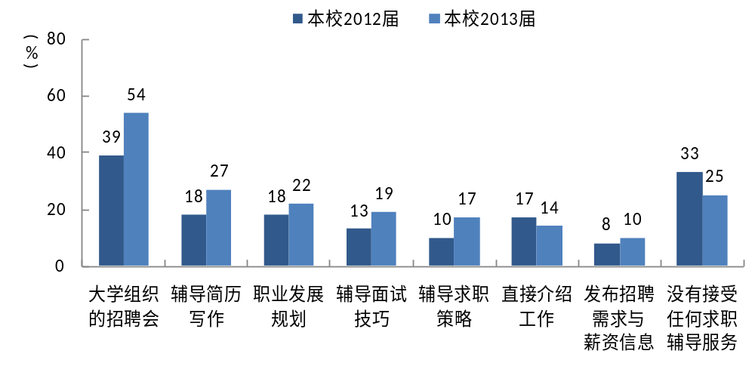
图2-1 本校2014届毕业生接受母校提供求职服务的人数%（多选）

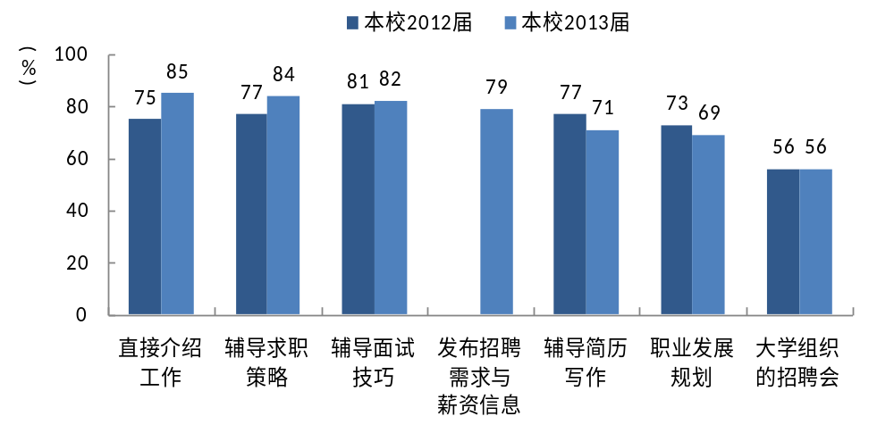
图2-2 本校2014届毕业生接受母校提供求职服务并认为其有效

就业相关分析

毕业生的就业质量特点

收入分析
- 毕业半年后月收入
本校2014届毕业半年后的月收入为2913元，比本校2013届毕业一年后（3051元）低138元，与全国高职院校2013届毕业半年后（2940元）基本持平。
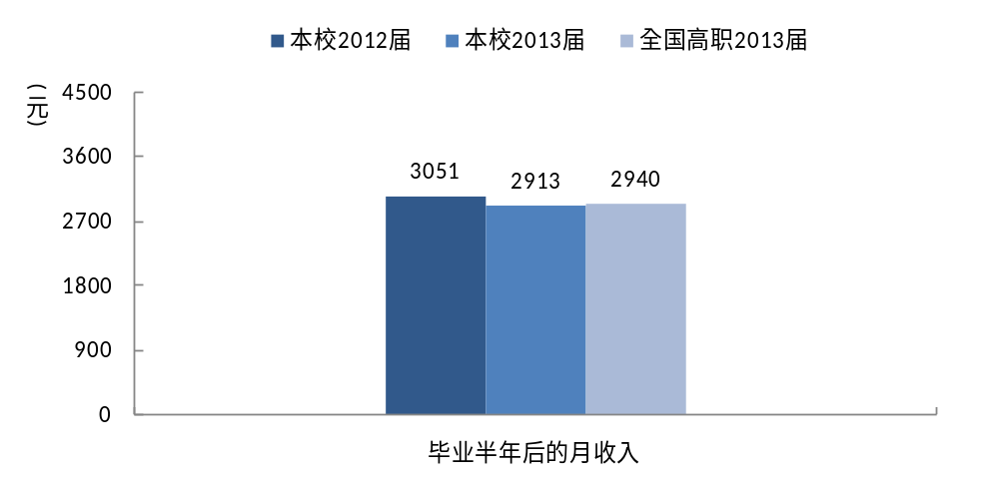
图3-1 本校2014届毕业半年后

- 各专业的月收入
本校2014届毕业半年后月收入较高的专业是电力系统自动化技术（3507元），毕业半年后月收入较低的专业是农产品质量检测（2133元）。
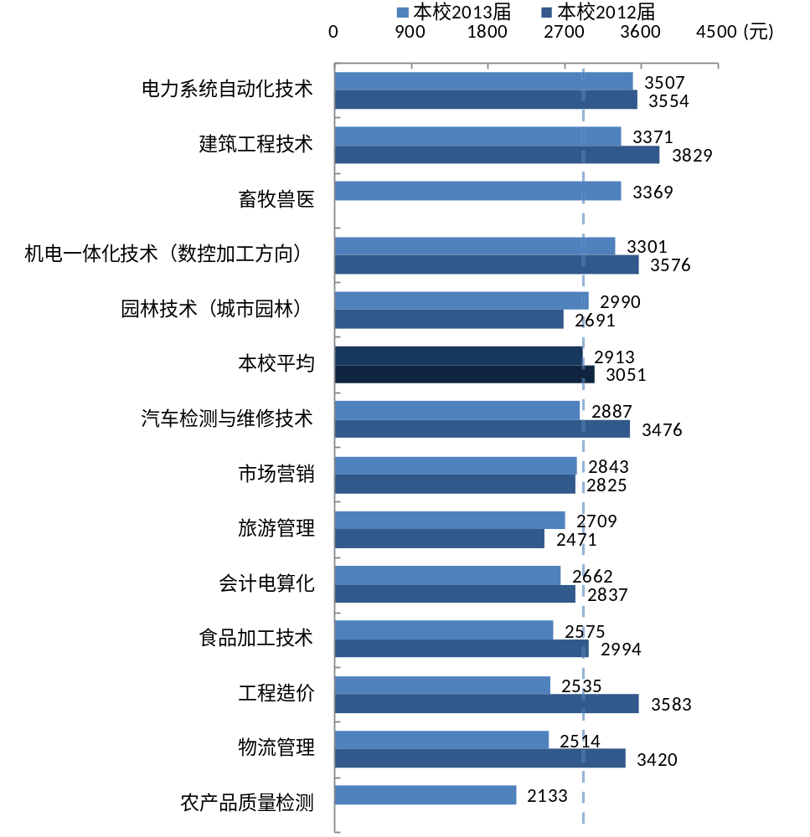
图3-2 本校2014届各专业毕业半年后的月入

专业相关度情况
- 总体专业相关度
本校2014届毕业生的工作与专业相关度为61%，与本校2013届（60%）、全国高职院校2013届（62%）均基本持平。

- 各专业的专业相关度
本校2014届毕业生工作与专业相关度较高的专业是建筑工程技术（86%）、工程造价（79%）、会计电算化（71%），工作与专业相关度较低的专业是农产品质量检测（38%）、园林技术（城市园林）（39%）、电力系统自动化技术（39%）。
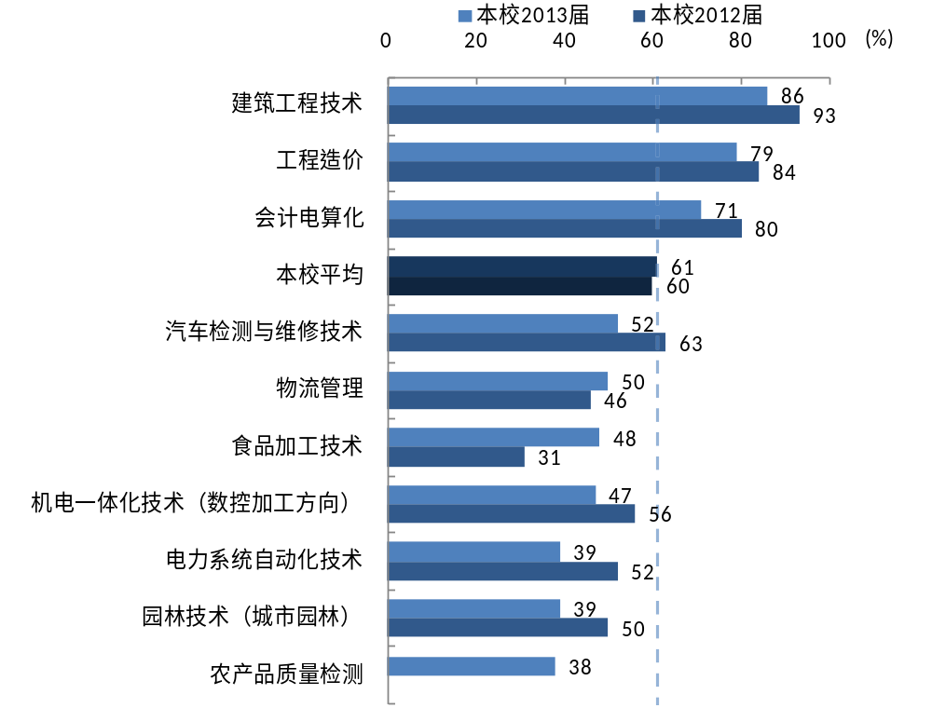
图3-4 本校2013届各专业毕业生工作与专业相关的人数%

就业现状满意度情况
- 总体就业现状满意度
本校2014届毕业生的就业现状满意度为63%，与本校2013届（64%）基本持平，比全国高职院校2013届（54%）高9个百分点。
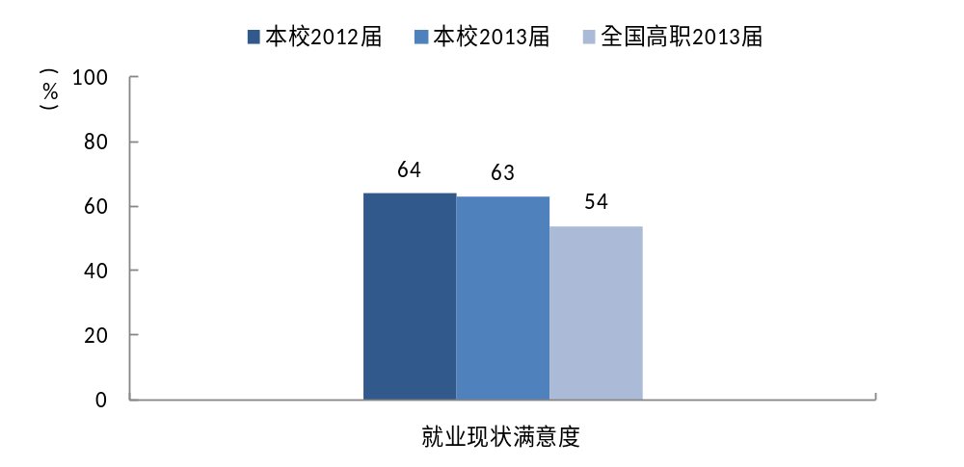
图3-5 本校2014届毕业生的就业现状满意度

- 各专业的就业现状满意度
本校2014届毕业生就业现状满意度较高的专业是电力系统自动化技术、机电一体化技术（数控加工方向）、建筑工程技术（均为70%），就业现状满意度较低的专业是工程造价（53%）。
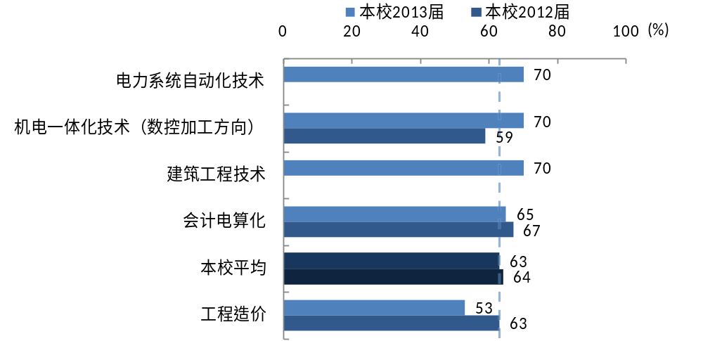
图3-6 本校2014届各专业毕业生的就业现状满意度

用人单位对毕业生的使用评价

用人单位满意度
- 用人单位对本校应届毕业生的总体满意度
- 主要行业类的用人单位对本校应届毕业生的满意度
- 不同类型用人单位对本校应届毕业生的满意度
- 大“客户”对本校应届毕业生的满意度

整体表现评价
- 用人单位对本校应届毕业生的整体表现评价
- 主要行业类的用人单位对本校应届毕业生的整体表现评价
- 不同类型用人单位对本校应届毕业生的整体表现评价
- 大“客户”对本校应届毕业生的整体表现评价

就业发展趋势分析

就业率变化趋势
- 就业率总体变化趋势
本校2014届毕业半年后的就业率为88.6%，比本校2013届毕业一年后（90.7%）低2.1个百分点，比本校2012届毕业一年后（92.2%）低3.6个百分点，比全国高职院校2013届毕业半年后（90.9%）低2.3个百分点。
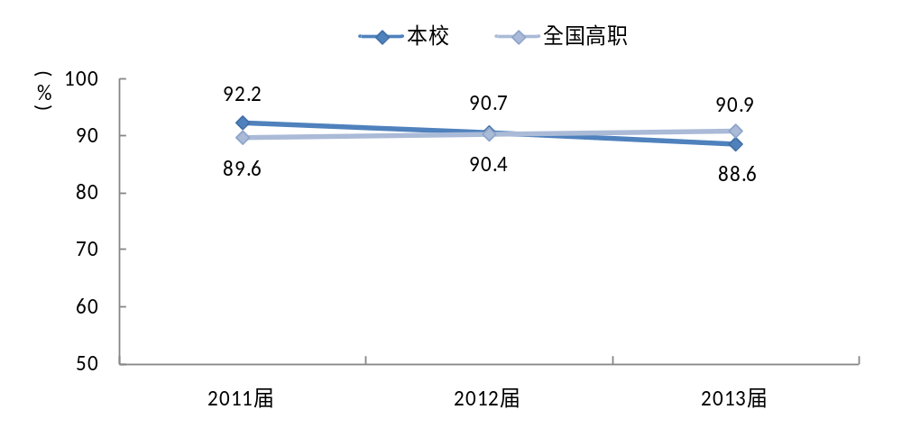
图4-1 本校2011届~2013届毕业半年后就业率的变化趋势

月收入变化趋势
- 月收入总体变化趋势
本校2014届毕业半年后的月收入为2913元，比本校2013届毕业一年后（3051元）低138元，与本校2012届毕业一年后（2987元）基本持平，与全国高职院校2013届毕业半年后（2940元）基本持平。
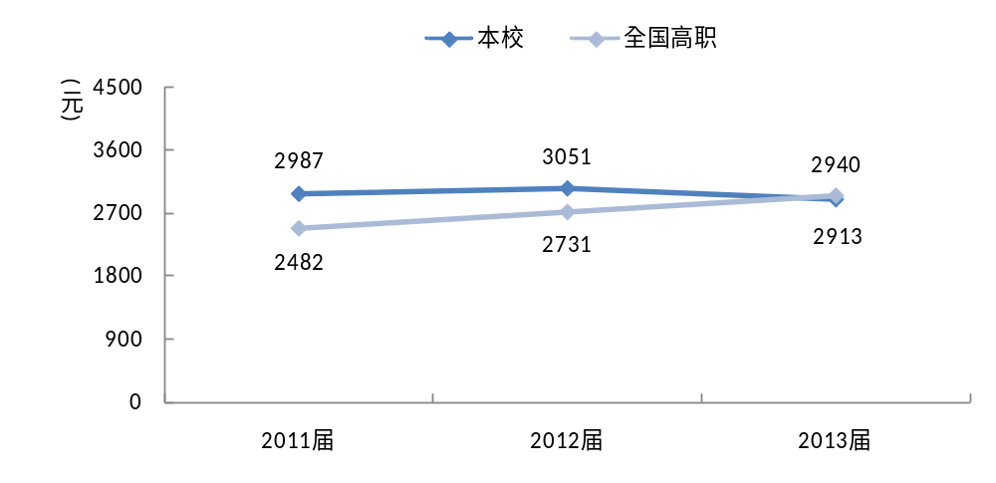
图4-2 本校2012届~2014届毕业半年后月收入的变化趋势

专业相关度变化趋势
- 专业相关度及理工农医类专业相关度总体变化趋势
本校2014届毕业生的工作与专业相关度为61%，与本校2013届（60%）、本校2012届（61%）、全国高职院校2013届（62%）均基本持平。
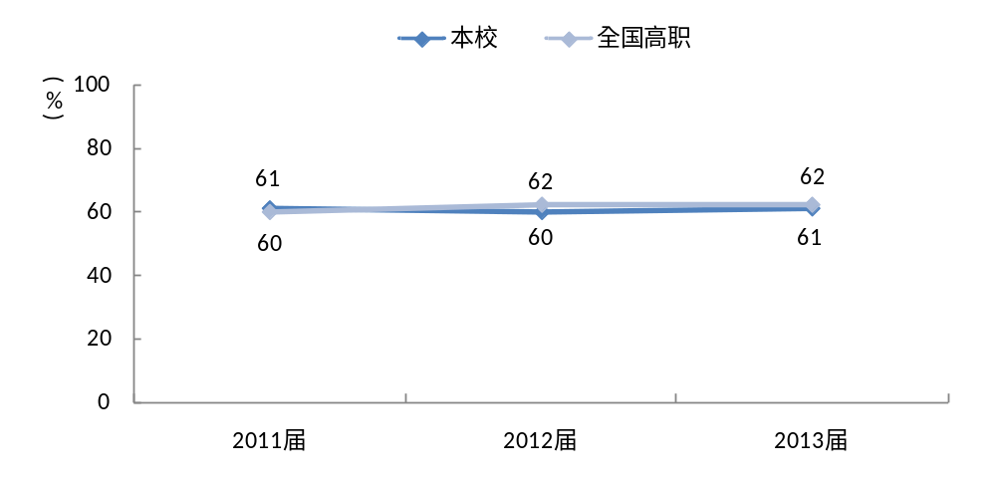
图4-3 本校2012届~2014届专业相关度的变化趋势

本校2014届理工农医类专业毕业生的工作与专业相关度为57%，比本校2012届（59%）低2个百分点，与本校2011届（57%）持平，比全国高职院校2013届（64%）低7个百分点。
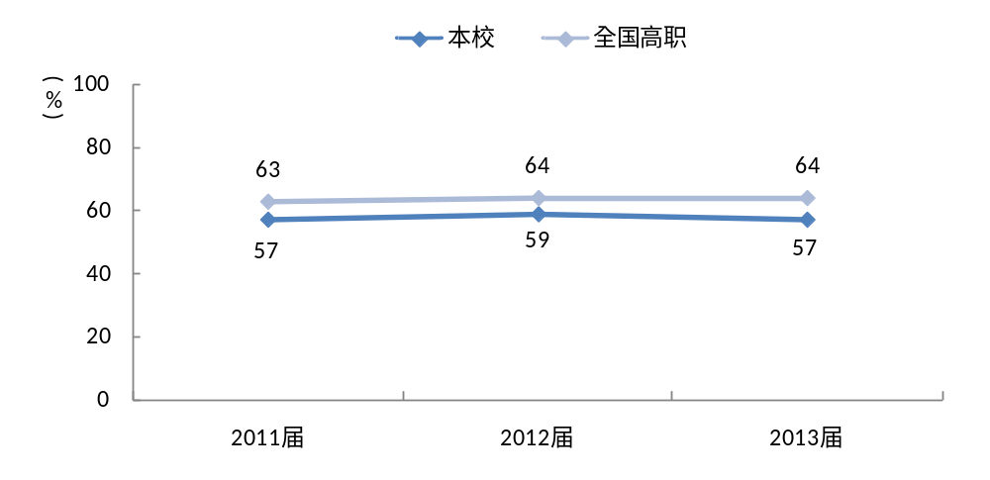
图4-4 本校2012届~2014届理工农医类专业相关度的变化趋势

就业现状满意度变化趋势
- 就业现状满意度总体变化趋势
本校2014届毕业生的就业现状满意度为63%，与本校2013届（64%）基本持平，比本校2011届（61%）高2个百分点，比全国高职院校2013届（54%）高9个百分点。
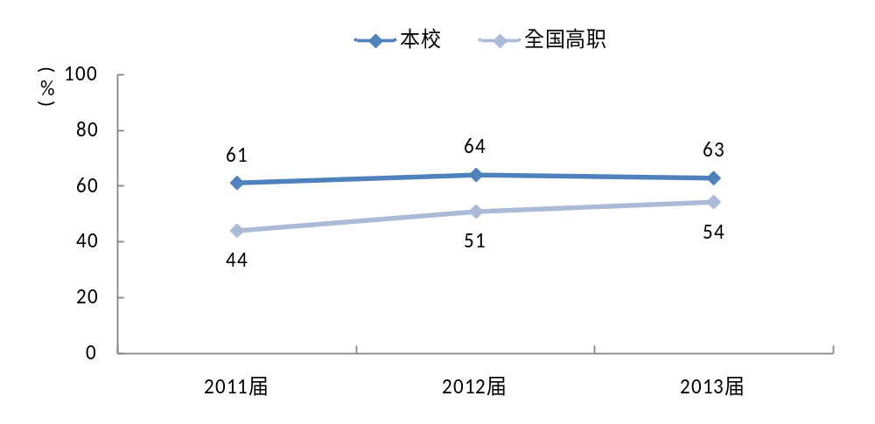
图4-5 本校2012届~2014届就业现状满意度的变化趋势

离职率变化趋势
- 毕业半年内的离职率总体变化趋势
本校2014届毕业半年内的离职率为41%，比本校2013届（47%）低6个百分点，比本校2012届（46%）低5个百分点，比全国高职院校2013届（43%）低2个百分点。
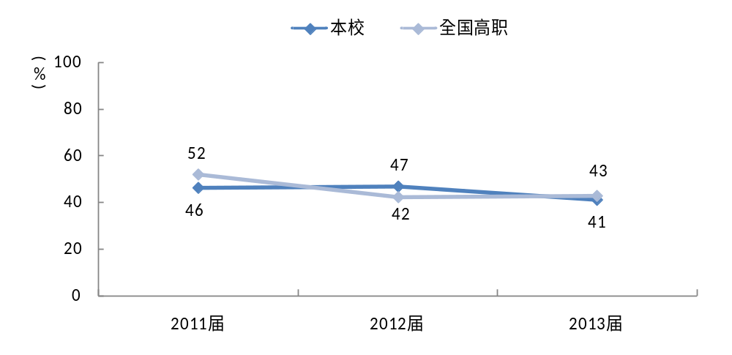
图4-6 本校2012届~2014届毕业半年内离职率的变

- 各专业的离职率变化趋势
本校2014届毕业半年内离职率较低的专业是电力系统自动化技术（32%）、汽车检测与维修技术（33%），离职率较高的专业是会计电算化（44%）。
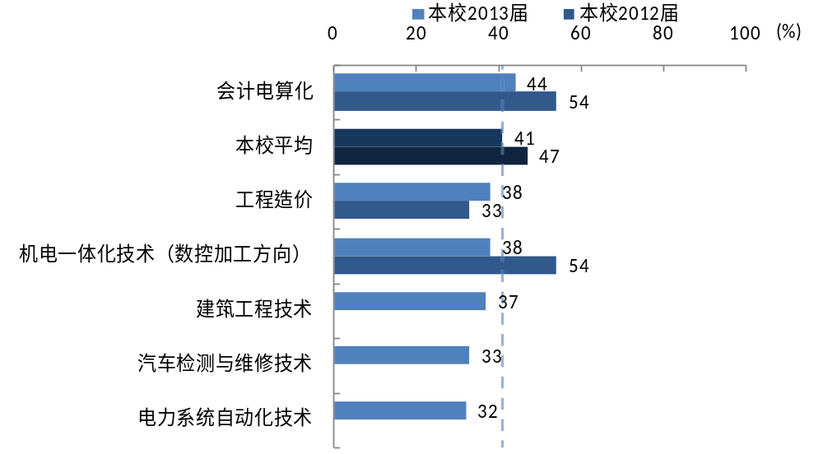
图4-7 本校2014届各专业毕业半年内的离职人数%

就业对教育教学的反馈

毕业生对学校的满意度与反馈

对学校的满意度与反馈
- 毕业生对学校的满意度评价
本校2014届毕业生对母校的总体满意度为88%，比本校2013届（90%）低2个百分点，比全国高职院校2013届（85%）高3个百分点。
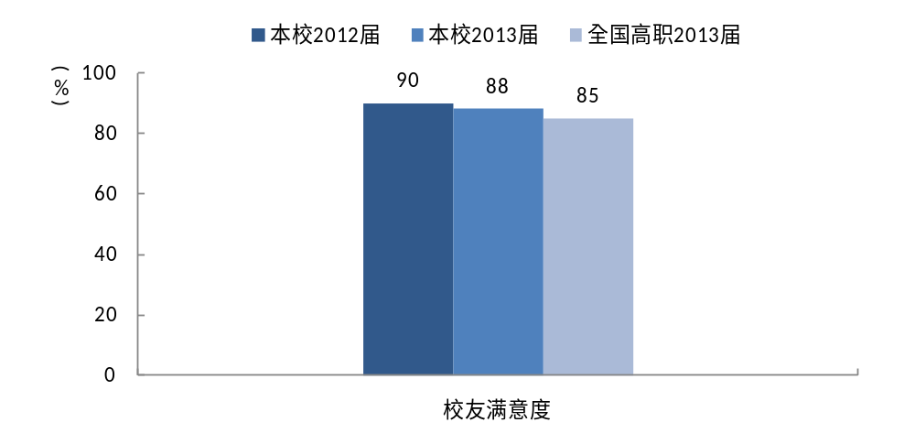
图5-1 本校2014届毕业生对母校满意的人数%

- 各专业对学校的满意度
本校2014届毕业生对母校满意度较高的专业是建筑工程技术（97%），对母校满意度较低的专业是机电一体化技术（数控加工方向）（71%）。
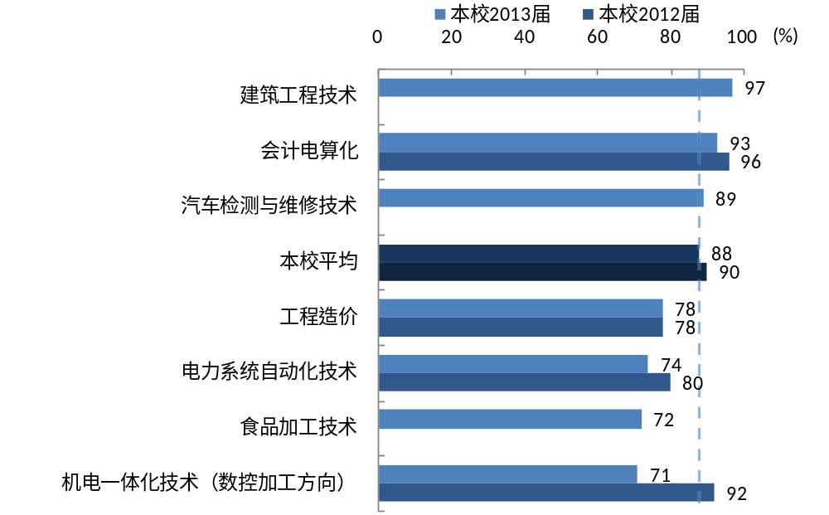
图5-2 本校2014届各专业毕业生对母校满意的人数%

对学生工作的满意度与反馈
- 学生工作满意度
本校2014届毕业生对母校的学生工作满意度为75%，比本校2013届（73%）高2个百分点，比全国高职院校2013届（80%）低5个百分点。
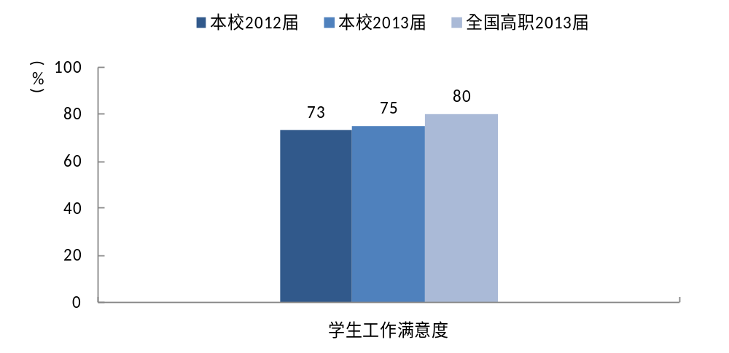
图5-3 本校2013届毕业生对母校学生工作满意的人数%

对生活服务的满意度与反馈
- 生活服务满意度
本校2014届毕业生对母校的生活服务满意度为84%，比本校2013届（77%）高7个百分点，比全国高职院校2013届（78%）高6个百分点。
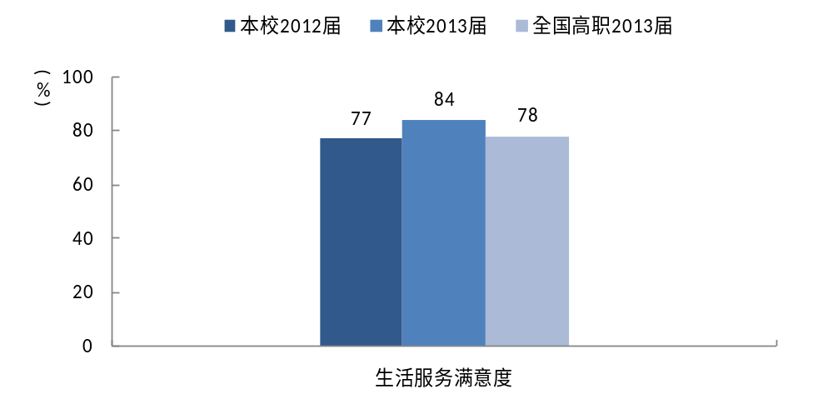
图5-4 本校2014届毕业生对母校生活服务满意的人数%

- 毕业生素养、能力、知识培养反馈

素养提升情况
- 毕业生素养提升情况
本校2014届工程类专业毕业生中，分别有55%、53%、53%的人表示大学帮助自己在“积极努力、追求上进”、“人生的乐观态度”、“团队合作”方面得到较大提升，而提升较小的方面是“人文美学”（14%）；另外，有9%的人表示大学对素养提升“没有任何帮助”。
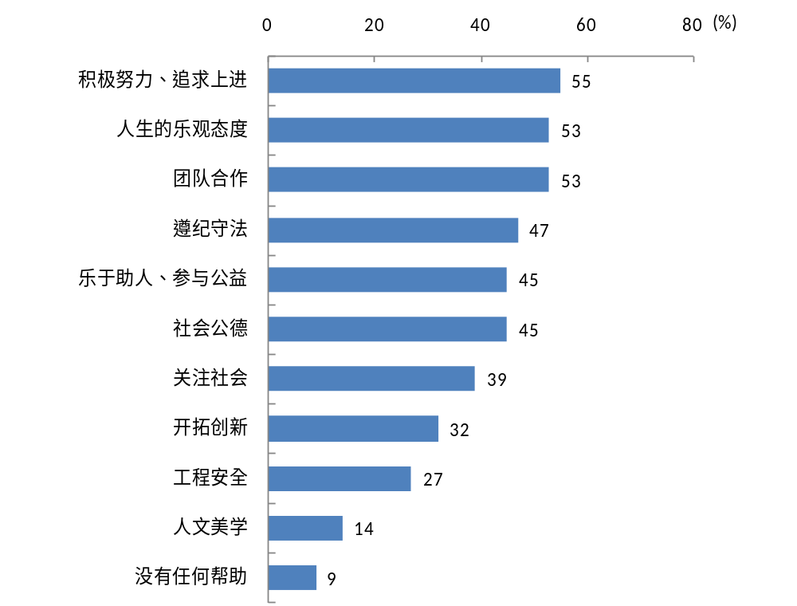
图5-5 本校2014届工程类专业毕业生大学期间的素养提升（多选

本校2014届其他类专业毕业生中，分别有59%、59%、57%的人表示大学帮助自己在“人生的乐观态度”、“积极努力、追求上进”、“乐于助人、参与公益”方面得到较大提升，而提升较小的方面是“人文美学”（22%）；另外，有7%的人表示大学对素养提升“没有任何帮助”。
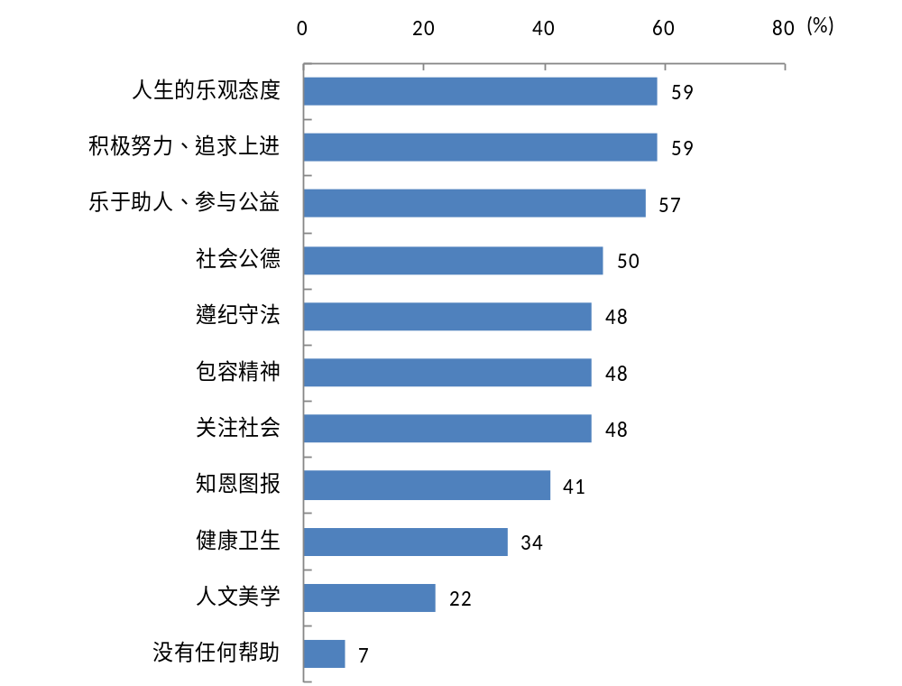
图5-6 本校2014届其他类专业毕业生大学期间的素养提升（多选）

基本工作能力掌握情况
- 基本工作能力总体满足度
本校2014届毕业生的总体能力满足度为83%，与本校2013届（83%）持平，比全国高职院校2013届（81%）高2个百分点。
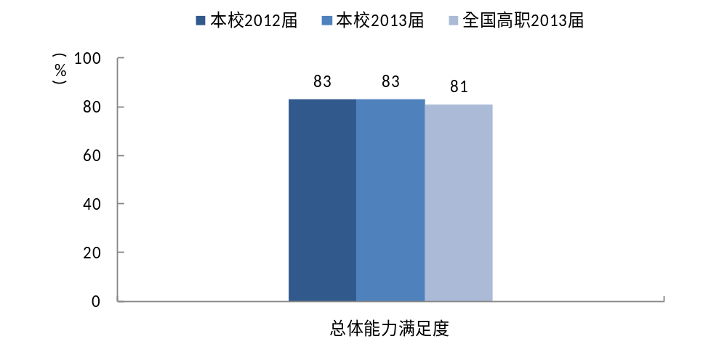
图5-7 本校2014届毕业生的基本工作能力的总体满足度

各项基本工作能力的重要度和满足度
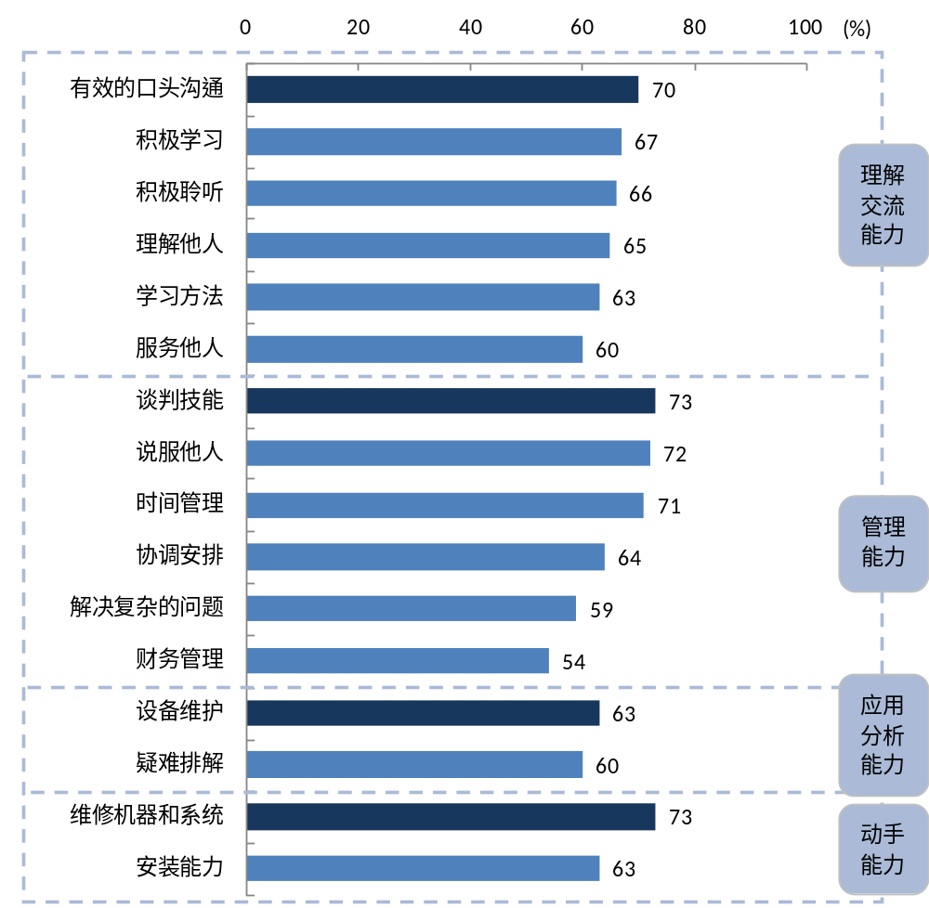
图5-8 本校2014届毕业生35项基本工作能力的重要度

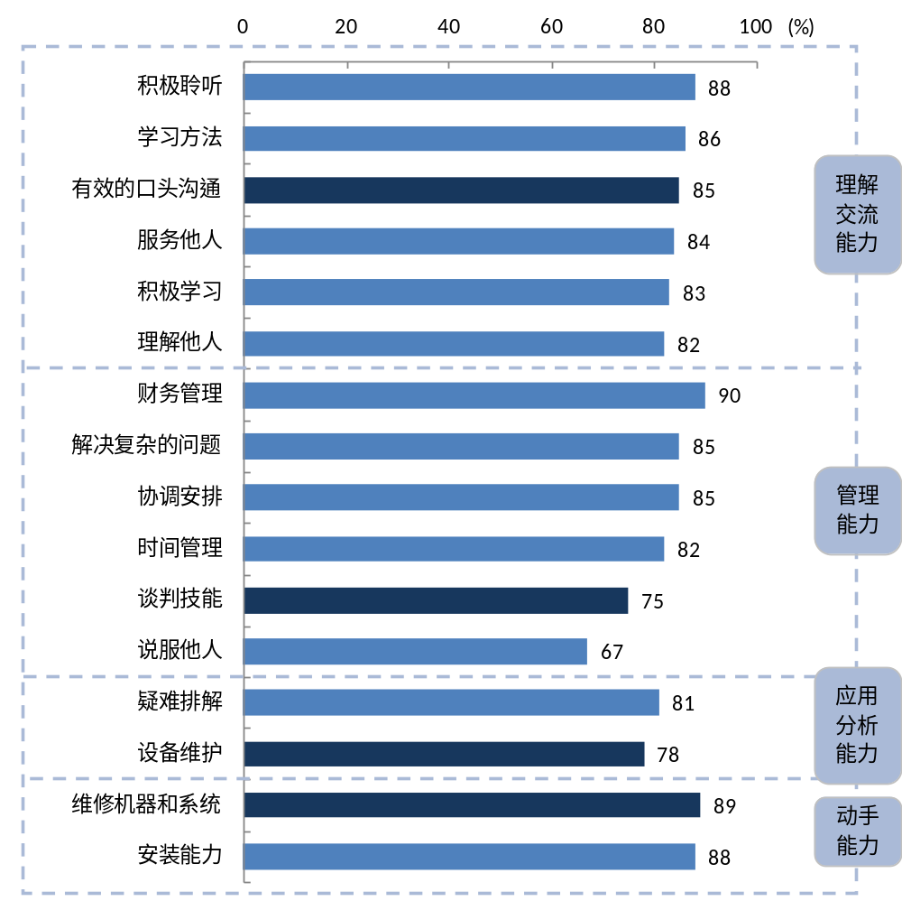
图5-9 本校2014届毕业生35项基本工作能力的满足度

核心知识掌握情况
- 知识的总体满足度
本校2014届毕业生的总体知识满足度为85%，比本校2013届（82%）高3个百分点，比全国高职院校2013届（81%）高4个百分点。
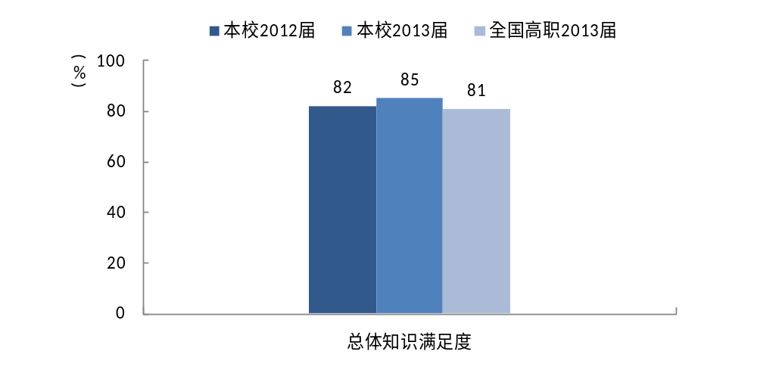
图5-10 本校2014届毕业生的总体知识满足度

- 核心知识的重要度和满足度
本校2014届毕业生认为重要度较高的知识是营销与沟通（65%），其满足度（77%）较低。
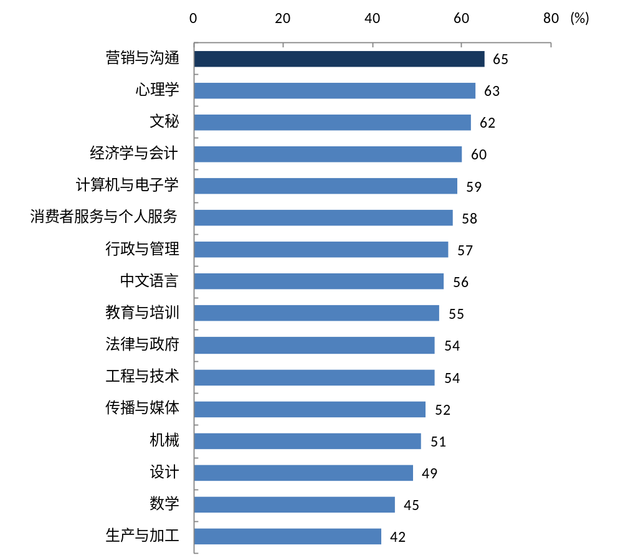
图5-11 本校2014届毕业生核心知识的重要度

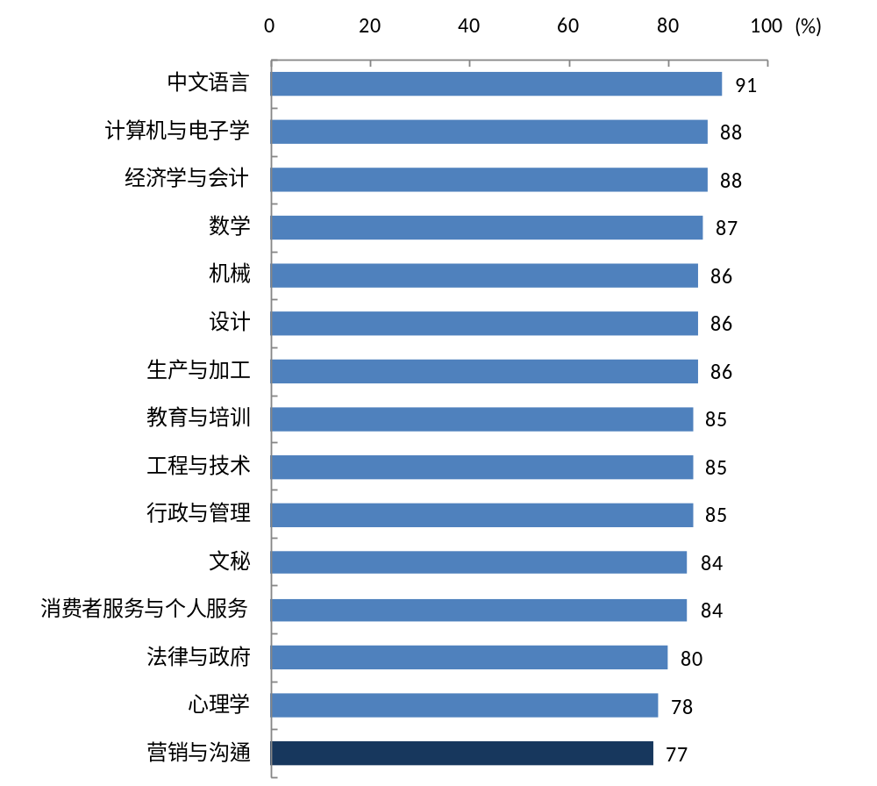
图5-12 本校2014届毕业生核心知识的满足度

- 就业对教学的反馈

对教学的满意度
- 教学满意度
本校2014届毕业生对母校的教学满意度为88%，比本校2013届（85%）高3个百分点，比全国高职院校2013届（84%）高4个百分点。
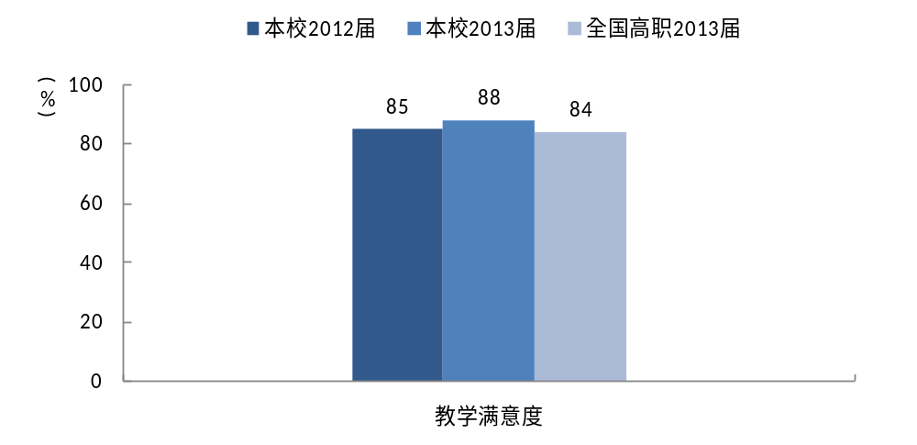
图5-13 本校2014届毕业生对母校的教学满意的人数%

核心课程有效性评价
- 核心课程的重要度、满足度
本校2014届就业和正在读本科的毕业生认为核心课程对现在的工作或学习重要的比例为82%，比本校2013届（78%）高4个百分点。
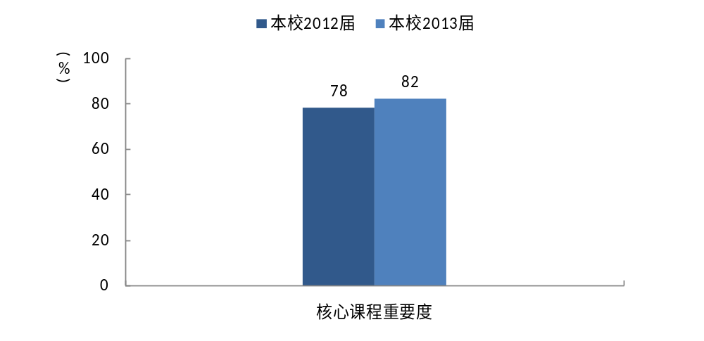
图5-14 本校2014届毕业生评价核心课程重要度

本校2014届回答核心课程重要的毕业生认为核心课程对现在的工作或学习的满足度为75%，比本校2013届（64%）高11个百分点。
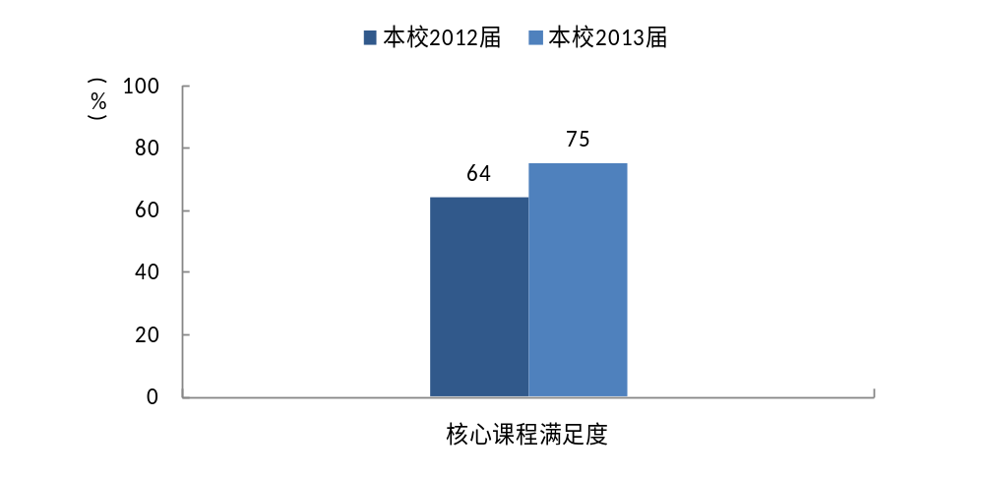
图5-15 本校2014届毕业生评价核心课程满足度

- 主要专业工作与专业相关的核心课程重要度及满足度
以工程造价专业为例，该专业工作与专业相关的毕业生认为装饰工程预算课程的重要度（100%）较高，但满足度（61%）相对较低。
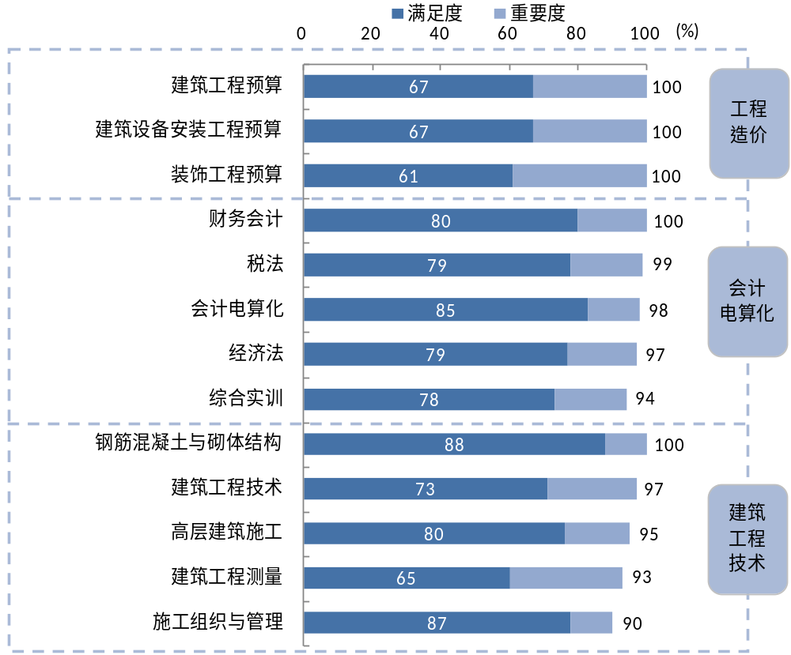
图5-16 本校2014届、2013届主要专业中工作与专业相关人群对核心课程的重要度和满足度评价

